Информация о проделанной работе по БДД и деятельности отряда ЮИД МБОУ «Кощаковской СОШ»
Наименование организации | Название мероприятия | Дата провед. | Охват | Одна фотография
 | ЮИД акция  "Будь заметнее на дороге" | 4.07.23 | 23 | 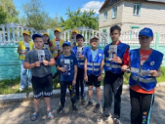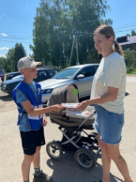
 | ЮИД акция  "Будьте внимательнее на дорогах" | 15.07.23 | 28 | 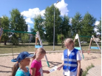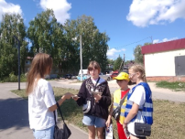
 | ЮИД  Повторили правила езды на велосипеде | 20.07.23 | 23 | 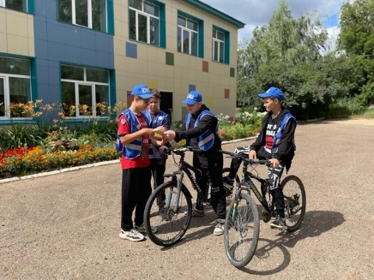
 | Акция ЮИД. Безопасный маршрут движения Дом - школа - Дом . | 29.08.23 | 7 | https://vk.com/video-205749441_456239293?list=6a0dc9a8ac16f74977
МБОУ «Кощаковская СОШ » | Шарафиев Динар Рифатович, подполковник полиции, заместитель командира отдельного специализированного батальона ДПС ГИБДД МВД по РТ, На линейке 1 сентября Рассказал родителям и учащимся как необходимо двигаться на велосипеде, о правилах пользования мототранспортом. Предупредил о необходимости соблюдения ПДД | 1.09.2023 | 465 | 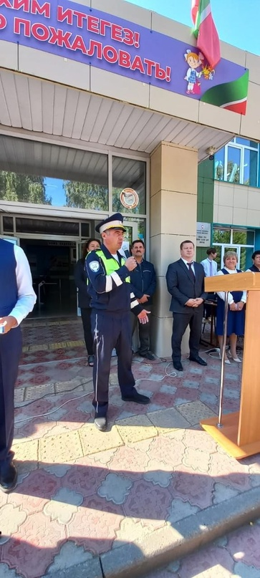
 | ЮИД отряд поздравили первоклассников с началом учебного года и подарили им световозвращающие значки и тетради для юных пешеходов | 4.09.23 | 48 | 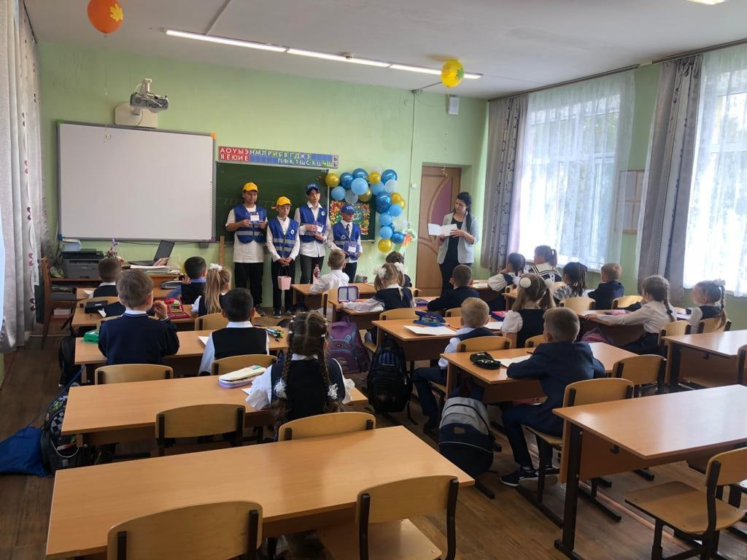
 | Отряд ЮИД провел рейд по главной улице с. Кощаково. Напомнили взрослым о правилах дорожного движения | 5.09.23 | 16 | 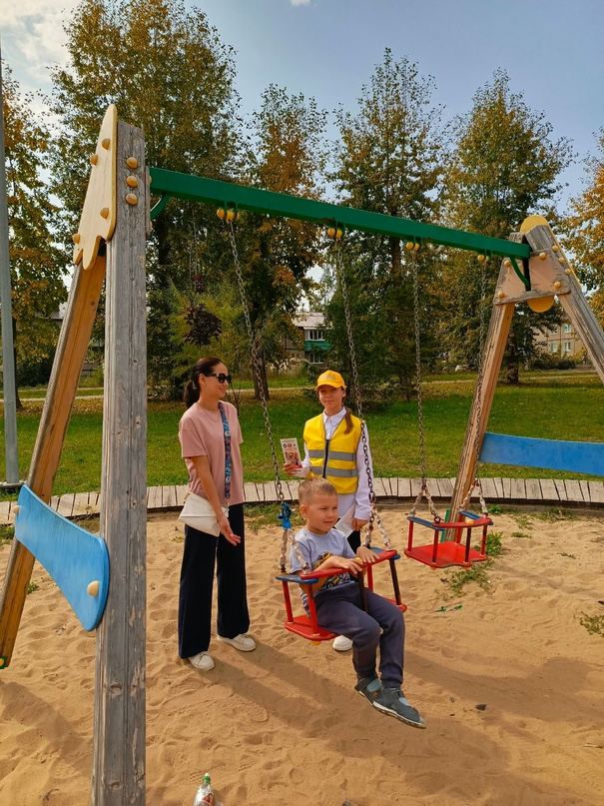
 | Акция « Безопасный переход »  ЮИД патруль | 6.09.23 | 6 | https://vk.com/video-205749441_456239295?list=34bea526c54e0641c3
 | Продолжаются профилактические мероприятия « Внимание -дети». Инициативная группа « Родительский патруль» | 9.09.23  11.09.23  12.09.23  14.09.23 | 6 | https://vk.com/video-205749441_456239300?list=630569ea5b3c19aaa5  https://vk.com/video-205749441_456239302?list=88b6f522effb8585d8  https://vk.com/video-205749441_456239303?list=28ef96ac4fdbab557f  https://vk.com/video-205749441_456239306?list=7d84b8940600a2fabf
 | Изучение дорожных знаков | 11.09.23 | 22 | 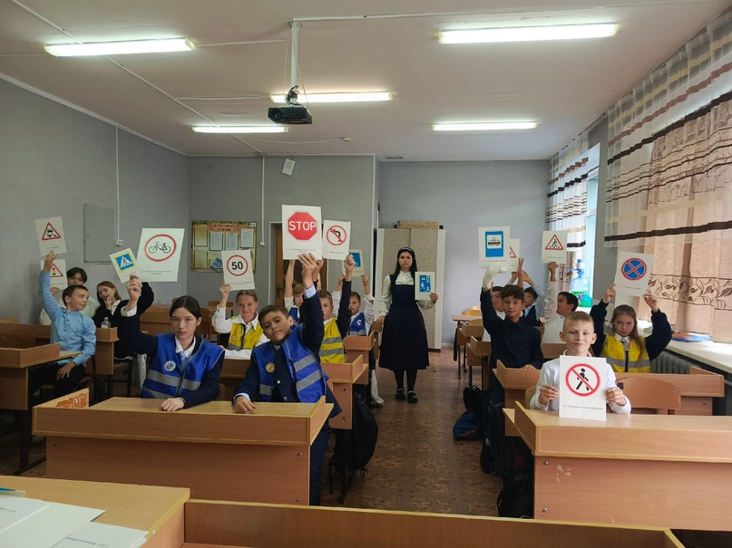
 | Просмотр и разбор обучающего видеоролика "Велокультура" | 16.09.23 | 24 | 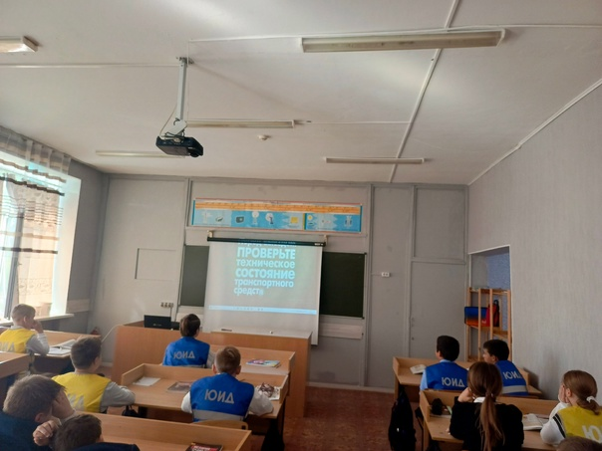
 | Родительское собрание | 19.09.23  21.09.23 | 98 | 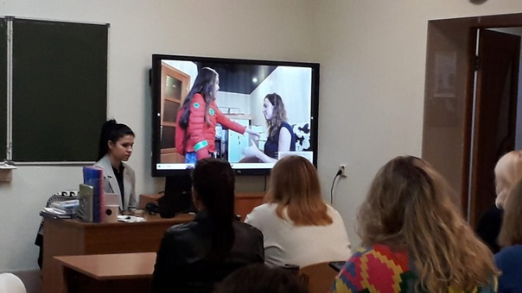
 | Викторина по Правилам Дорожного Движения | 23.09.23 | 18 | 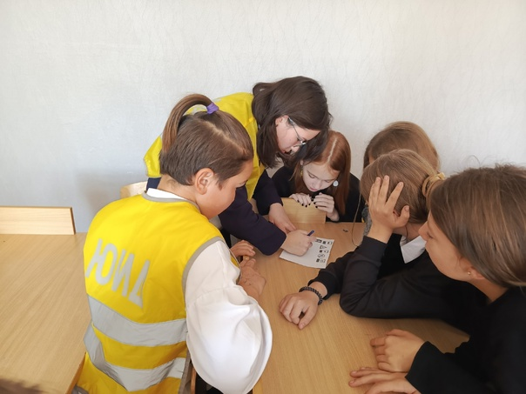
 | Викторина "Своя игра-знатоки ПДД" | 29.09.23 | 27 | 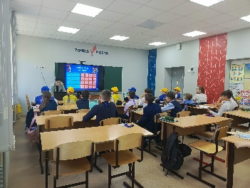
 | Занятие отряда ЮИД  "Фигурное вождение велосипеда" | 30.09.23 | 15 | https://vk.com/video-205749441_456239315?list=3b57eba3d4f58897c5

